KANUSPOT
Deodorační přípravek při zvýšeném výskytu klíšťat, blech a hmyzu
Pro kočky a malé psy
Veterinární přípravek
Přípravek pomáhá maskovat pachy zvířat. Určen pro zvířata do hmotnosti 5 kg.
Cílové druhy zvířat: kočky, malí psi, drobná domácí zvířata (morče, králík). Určeno pouze pro dospělá zvířata, nepoužívejte u březích a laktujících zvířat.
Aplikace a dávkování: Cca 20 až 25 kapek na 3 kg živé hmotnosti zvířete. Rozkapejte a vetřete do srsti a kůže podél páteře a okolo krku, několik kapek do slabin a na břicho. Nekapejte celou dávku na jedno místo! Aplikaci opakujte po 1 až 3 týdnech, dle potřeby. Před použitím protřepat. vyvarujte se kontaktu s očima a sliznicemi.
Balení: 10 ml, 20 ml, 50 ml
Složení: Alcohol denat., Ricinus communis Seed Oil, Azadirachta indica Seed Oil, Valeriana officinalis Root Oil, Copaifera reticulata Balsam Oil, Cymbopogon winterianus Herb Oil, Melissa officinalis Oil, Thymus vulgaris Oil, Rosmarinus officinalis Leaf Oil, Eugenia caryophyllus Leaf Oil, Foeniculum vulgare Oil, Pelargonium graveolens Flower Oil, Cymbopogon winterianus Herb Oil, Kunzea Ambigua Branch/Leaf/Twig Oil
Skladování: Uchovávejte v chladu. Nevystavujte přímému slunečnímu záření.
Likvidace obalu: Odpad likvidujte podle místních právních předpisů.
Spotřebujte do:
Šarže:
Číslo schválení: 368-22/C
Pouze pro zvířata. Uchovávat mimo dohled a dosah dětí.
Držitel rozhodnutí o schválení/Výrobce: 1. Aromaterapeutická KH a.s., Kšice 11, 349 01 Stříbro
Nebezpečí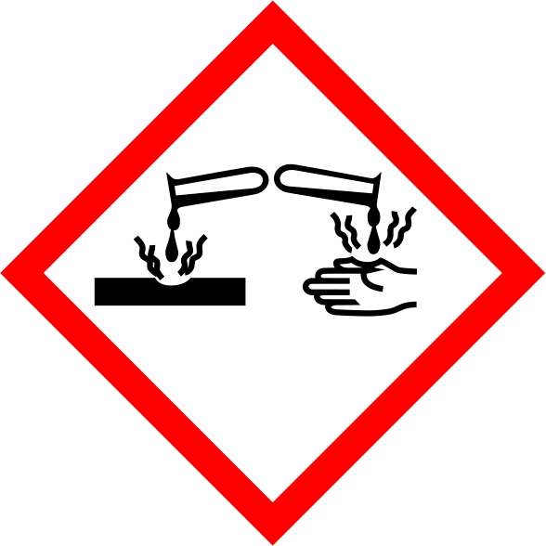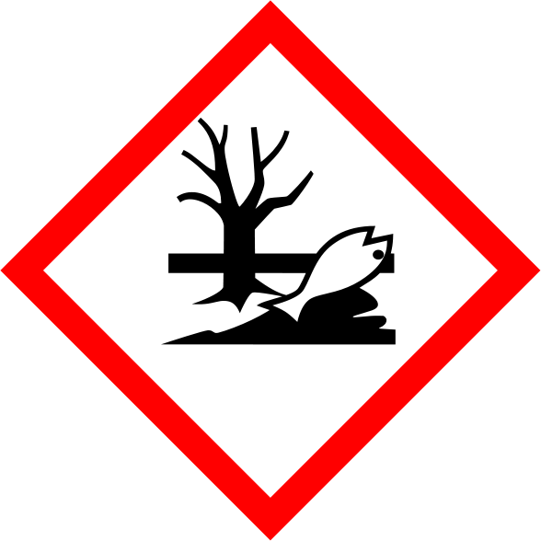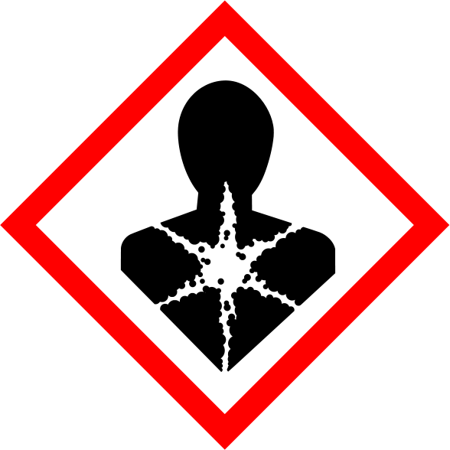
Hořlavá kapalina a páry. Při požití a vniknutí do dýchacích cest může způsobit smrt. Může vyvolat alergickou kožní reakci. Způsobuje vážné poškození očí. Toxický pro vodní organismy, s dlouhodobými účinky.
Je-li nutná lékařská pomoc, mějte po ruce obal nebo štítek výrobku. PŘI ZASAŽENÍ OČÍ: Několik minut opatrně vyplachujte vodou. Vyjměte kontaktní čočky, jsou-li nasazeny a pokud je lze vyjmout snadno. Pokračujte ve vyplachování. Okamžitě volejte lékaře/TOXIKOLOGICKÉ INFORMAČNÍ STŘEDISKO, Na Bojišti 1, Praha, tel. +420 224 919 293.

